МОДЕРНИЗАЦИЯ СОДЕРЖАНИЯ И ТЕХНОЛОГИЙ ОБУЧЕНИЯ В ПРЕДМЕТНОЙ ОБЛАСТИ «ТЕХНОЛОГИЯ» С ИСПОЛЬЗОВАНИЕМ РЕСУРСОВ ПРОФЕССИОНАЛЬНОЙ ОБРАЗОВАТЕЛЬНОЙ ОРГАНИЗАЦИИ

Боголепова Надежда Владимировна, преподаватель ОГБПОУ
«Костромской машиностроительный техникум» г. Костромы
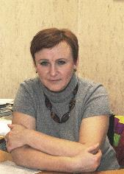

Крохичева Людмила Геннадьевна, преподаватель ОГБПОУ
«Костромской машиностроительный техникум» г. Костромы

Предметная область «Технология» является составной частью общего образования с 1993 года, когда ряд общеобразовательных предметов и направлений подготовки школьников были концептуально и организационно объединены в образовательную область «Технологию», включающую технический труд, обслуживающий труд, сельскохозяйственный труд и черчение. С этого времени «Технология» стала выполнять важную в культурологической парадигме содержания общего образования функцию – формирование технологической культуры личности.
В современном понимании предметная область «Технология» рассматривается как:
- общеобразовательный предмет (изучаемый всеми школьниками, начиная с 1 по 11 класс, и обеспечивающий общеобразовательное понимание обучающимися техники и технологии, знакомство с миром профессий и труда, овладение метапредметными результатами образования на примере предметнопрактической деятельности);
- профильный предмет (для разных профилей обучения в 10-11-х классах школы, определяющий изучение тех технологий и технических систем, которые свойственны выбранной сфере профессиональной деятельности);
- социальная и производственно-технологическая практика обучающихся (определяющая подготовку школьников к реальной трудовой, профессиональной деятельности в условиях производства и социальной, в том числе волонтерской, практики). [3].
В концепция формирования технологической культуры молодежи в общеобразовательной школе были обозначены традиционное для технологической подготовки школьников разделение на уровни (ступени): начальная технологическая подготовка обучающихся в 1-4-х классах; общетрудовая и технологическая подготовка обучающихся по наиболее распространённым технологиям обработки материалов, изучению современной техники и технологиям (5-9-ые классы) с учетом направлений подготовки – технический, обслуживающий, сельскохозяйственный виды труда; общеобразовательная технологическая и профильная технологическая подготовка обучающихся в 10-11-х классах с возможностью получения профессиональной подготовки. [2].
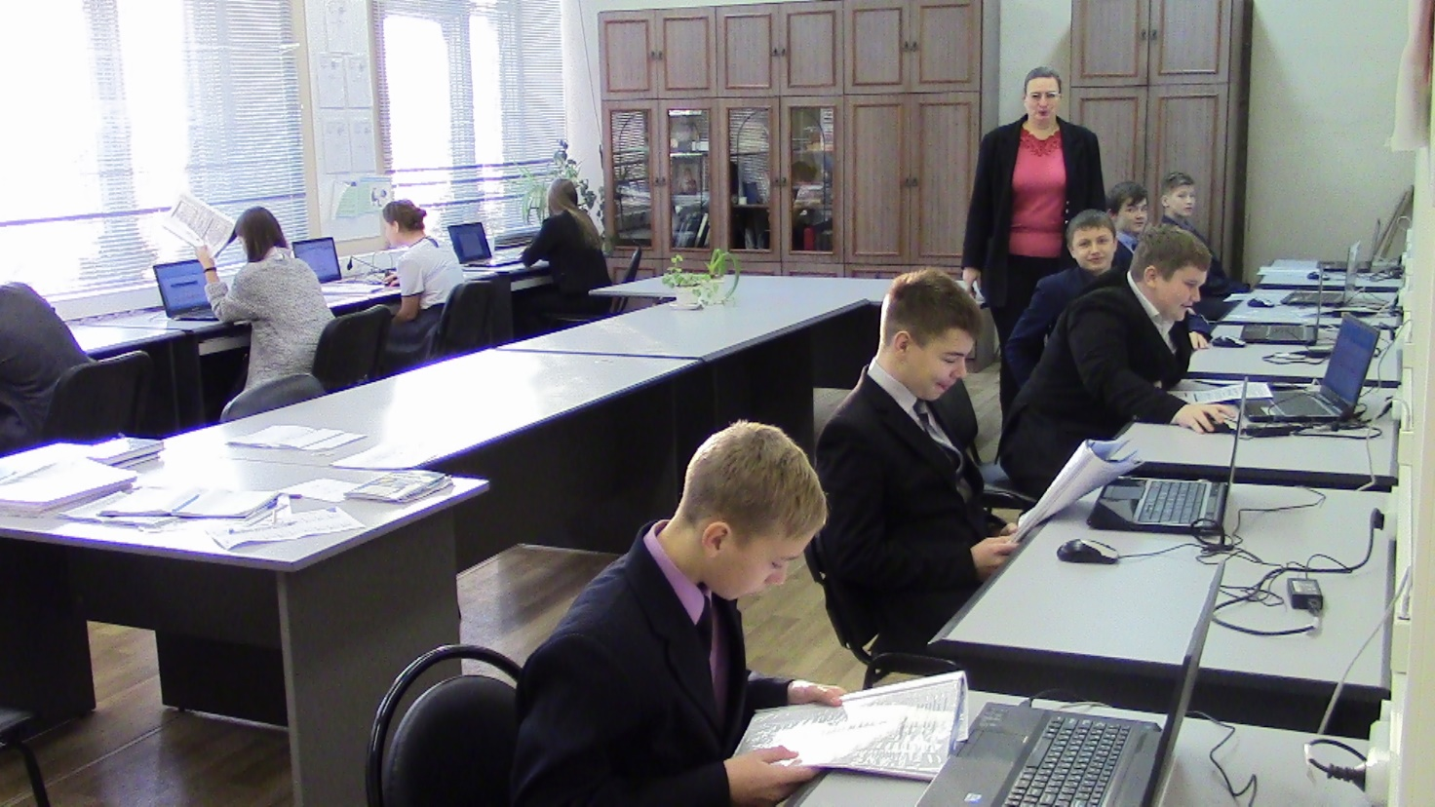
Порядок организации профессиональной подготовки старшеклассников (Фото 1.) был закреплен в инструктивно-методическом письме Минобрнауки России от 21.06.2006 г. №03-1508 «О перечне профессий (специальностей) общеобразовательных учреждений». В перечне указаны наименования профессий рабочих и должностей служащих по ЕТКС, минимальное количество учебных часов для получения квалификации по профессии, тарифный разряд, который может быть присвоен после полного освоения программы обучения по конкретной профессии и сдачи в установленном порядке квалификационного экзамена. В перечне выделены 140 должностей рабочих и 24 должности служащих, по которым было разрешено организовывать профессиональную подготовку старшеклассников. Например, среди
Фото 1. Профессиональная подготовка старшеклассников

должностей служащих можно выделить профессии бухгалтера (840 часов), чертежника (840 часов), машинистки (490 часов) и оператор ЭВМ (490 часов). [1].
В настоящее время взаимодействие общеобразовательных школ и техникума позволяет обеспечить:
- выполнение ФГОС основного общего образования по предмету «Технология» для общеобразовательных школ;
- качественное проведение профориентационной работы для учреждений профессионального образования;
- возможность получения рабочей профессии школьниками в период обучения в школе.
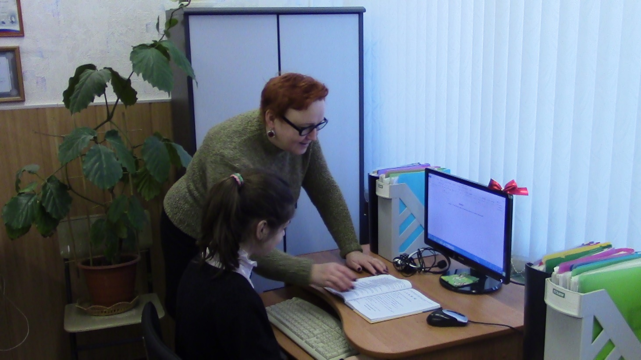
У нас предмет «Технология» (Фото 2.) рассматривается как общеобразовательный предмет для 5-9-ых классов по изучению современной техники и технологий.

Фото 2. Предмет «Технология»

С МОУ «Лицей №20» по предмету «Технология» по профессии «Оператор ЭВМ» взаимодействуем с 2011 года. С чего начинается учебный год:
Заключаем договор о сетевом взаимодействии со школой (или продляем его). Предметом договора является создание успешных условий для организации ведения предмета «Технология», с целью социальной адаптации выпускников школы к рынку труда, формированию у них положительной мотивации к получению профессионального образования в техникуме. Так как техникум кроме предоставления базы осуществляет кадровое обеспечение учебного процесса школы по предмету «Технология», мастер производственного обучения техникума заключает трудовой договор со школой о приёме на работу в качестве учителя технологии. Разрабатывает программы обучения школьников. Согласовываем расписание занятий 8-9 классов школы с расписанием мастера п\о в техникуме. Согласно расписания занятия проводятся с каждым классом один раз в неделю по два часа. После успешного освоения программы техникум выдаёт сертификаты.
Программа обучения школьников по предмету «Технология» разбита на 7 основных тем. Успеваемость по предмету 100%, качество обучения – 70%. Пропусков занятий нет, все учатся с интересом. Изучение предмета «Технология» по профессии: «Оператор ЭВМ» позволило школьникам вместе с учителем «Технологии» (мастером п\о техникум) принять участие в конкурсе «Сказочный мир Снегурочки», номинация «Новогодняя открытка» выполненные в программе Paint, получены сертификаты участников.
В настоящее время обучается два восьмых класса и один девятый – 75 человек
В соответствии с Федеральным государственным образовательным стандартом основного общего образования изучение предметной области «Технология» должно обеспечить: развитие инновационной творческой деятельности обучающихся в процессе решения прикладных учебных задач; активное использование знаний, полученных при изучении других учебных предметов, и сформированных универсальных учебных действий; совершенствование умений выполнения учебно-исследовательской и проектной деятельности; формирование представлений о социальных и этических аспектах научнотехнического прогресса; формирование способности придавать экологическую направленность любой деятельности, проекту; демонстрировать экологическое мышление в разных формах деятельности.
Предметные результаты изучения предметной области «Технология» должны отражать: 1) осознание роли техники и технологий для прогрессивного развития общества; формирование целостного представления о техносфере, сущности технологической культуры и культуры труда; уяснение социальных и экологических последствий развития технологий промышленного и сельскохозяйственного производства, энергетики, транспорта, сферы услуг; 2) овладение методами учебно-исследовательской и проектной деятельности, решения творческих задач, моделирования, конструирования и эстетического оформления изделий, обеспечения сохранности продуктов труда; 3) овладение средствами и формами графического отображения объектов или процессов, правилами выполнения графической документации; 4) формирование умений устанавливать взаимосвязь знаний по разным учебным предметам для решения прикладных учебных задач; 5) развитие умений применять технологии представления, преобразования и использования информации, оценивать возможности и области применения средств и инструментов ИКТ в современном производстве или сфере обслуживания; 6) формирование умений обработки различных материалов; 7) формирование представлений о мире профессий, связанных с изучаемыми технологиями, их востребованности на рынке труда;
8) формирование представлений о рыночной экономике, потребительском спросе, предпринимательстве в разных сферах экономики. [4].
Все указанные выше условия ФГОС выполняются в разработанной программе по предмету «Технология», профессия «Оператор ЭВМ».

Литература
1. Инструктивно-методическое письмо Минобрнауки России от 21.06.2006 г. №03-1508 «О перечне профессий (специальностей) общеобразовательных учреждений».
2. Концепция формирования технологической культуры молодежи в общеобразовательной школе / П.Р. Атутов, О.А. Кожина, В.П. Овечкин, В.Д. Симоненко, Ю.Л. Хотунцев // Школа и производство. 1999. №1. С. 5– 12.
3. Проект научно-обоснованной концепции модернизации содержания и технологий преподавания предметной области «Технология» ФГБУ Российская академия образования, Москва 2016 г.
4. Федеральный государственный образовательный стандарт основного общего образования (утв. приказом Министерства образования и науки РФ от 17 декабря 2010 г. №1897, в ред. от 31 декабря 2015 г).

